**PROIECT LFT**

* **ChatBot : Ajutor pentru machiaj –**

Nume : Samoila Alexandra

Grupa : 30238

Cuprins :

1. Tema aleasa
2. Manual de utilizare
3. Implementare
4. Concluzii si dezvoltari ulterioare
5. Bibliografie
6. Tema aleasa

Pentru acest proiect am ales sa fac un Chatbot care sa dea sfaturi legate de machiaj. Am ales aceasta tema pentru a combina doua lucruri care imi plac : sa scriu cod si sa machiez.

1. Manual de utilizare

A:

Salut! Sunt aici sa te ajut cu informatii despre machiaje

Ce fel de machiaj vrei sa realizezi? De zi sau de seara?

Machiajul de (…)

Pasi:

Machiajul de zi reprezinta…

Machiajul de seara reprezinta…

Cu ce pot sa te mai ajut?

Fig.1

B:

Fondul de ten se alege dupa tipul tenului, dupa subton si dupa nuanta. Nuanta se verifica pe mandibula. Stii ce tip de ten ai?

(Explicatie)

Stii ce subton ai?

Tine cont de aceste 3 criterii si poti sa alegi cu usurinta fondul de ten cel mai potrivit

(Explicatie )

Fig. 2

C : “ Ce este … ?“

“Cum folosesc … ? “

“Cum se aplica … ? “

“Cum aplic … ?”

* rujul
* eyelinerul
* pudra (diferite tipuri)
* rimelul
* iluminatorul
* creionul de ochi
* fondul de ten (diferite tipuri)

In momentul rularii aplicatiei, pe eran o sa apara un mesaj de informare cu privire la intrebarile la care raspunde bot-ul, mesaj care poate sa fie reafisat oricand, scriind “info”.

Bot-ul raspunde si la “multumesc” cu mesajul “ Cu drag! Ma bucur sa te ajut!”

* 1. Screenshot-uri din aplicatie

1. Exemplu de functionare pentru cerere de informatii despre produse si despre cum se folosesc

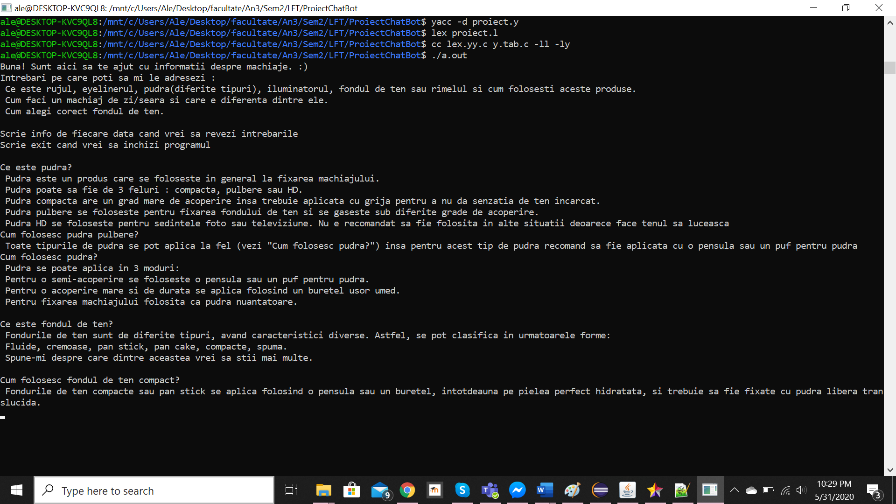

1. Exemplu de functionare pentru explicatii legate de cum fac un machiaj

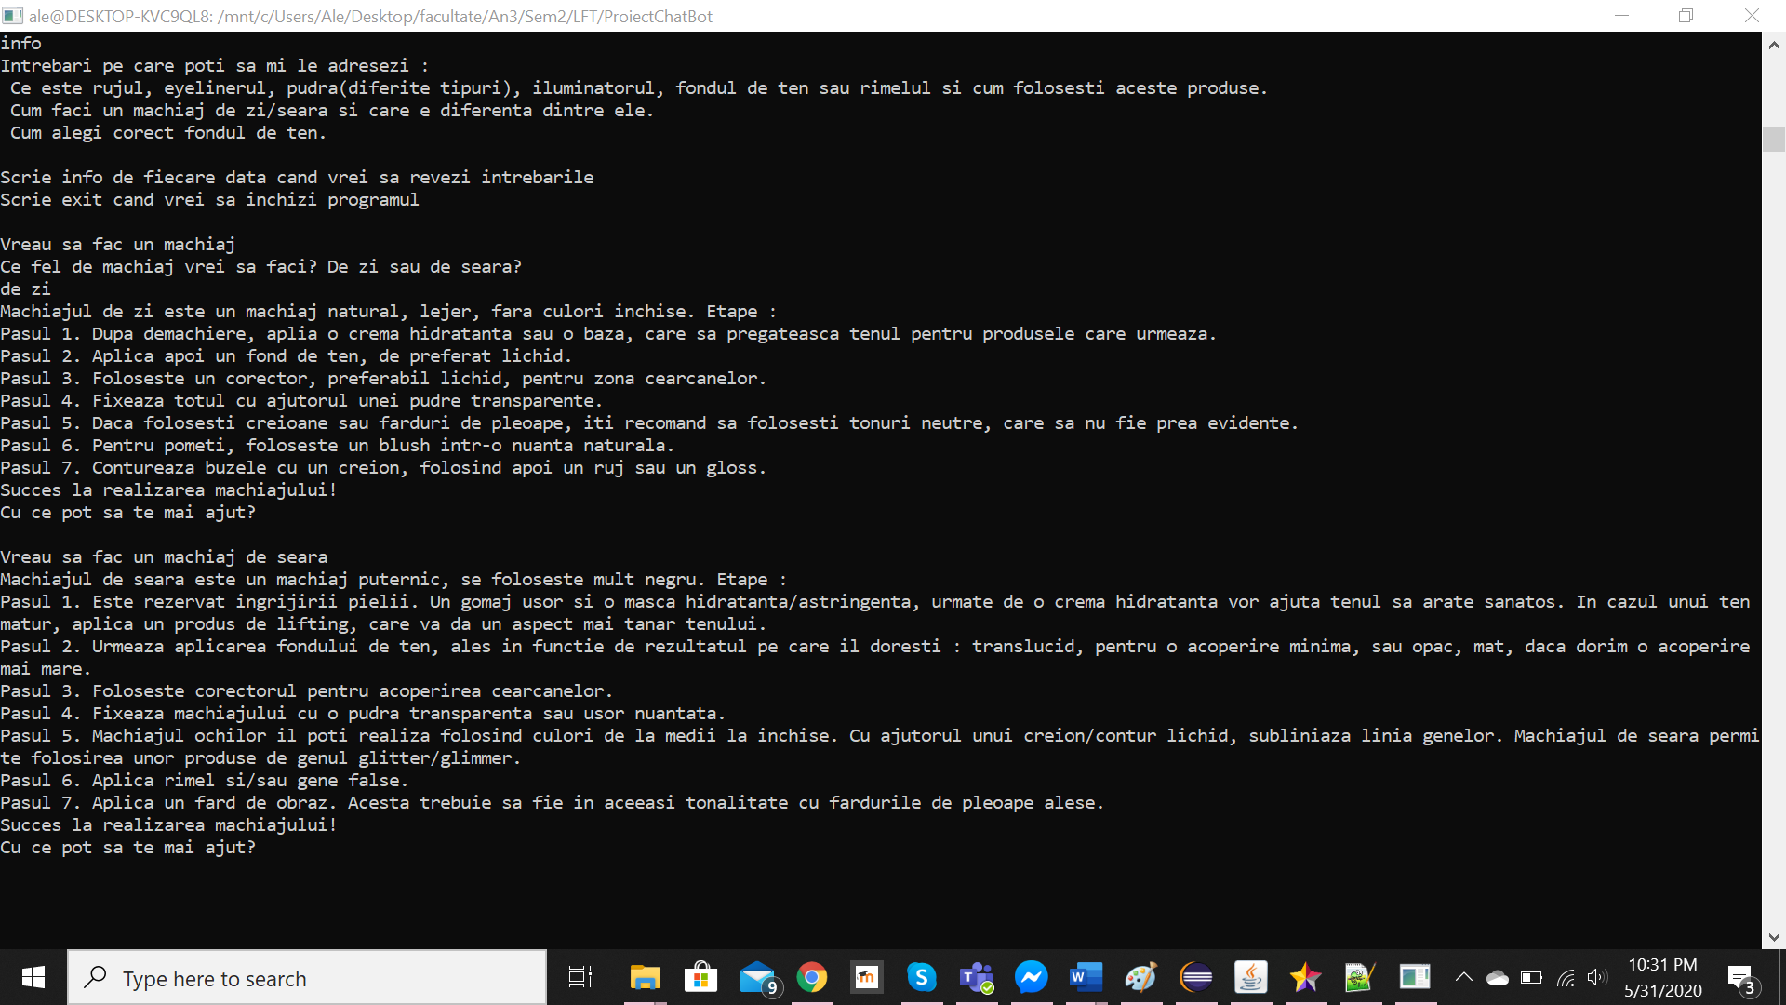

1. Exemplu de functionare pentru mesajul “multumesc” si pentru inchiderea aplicatiei

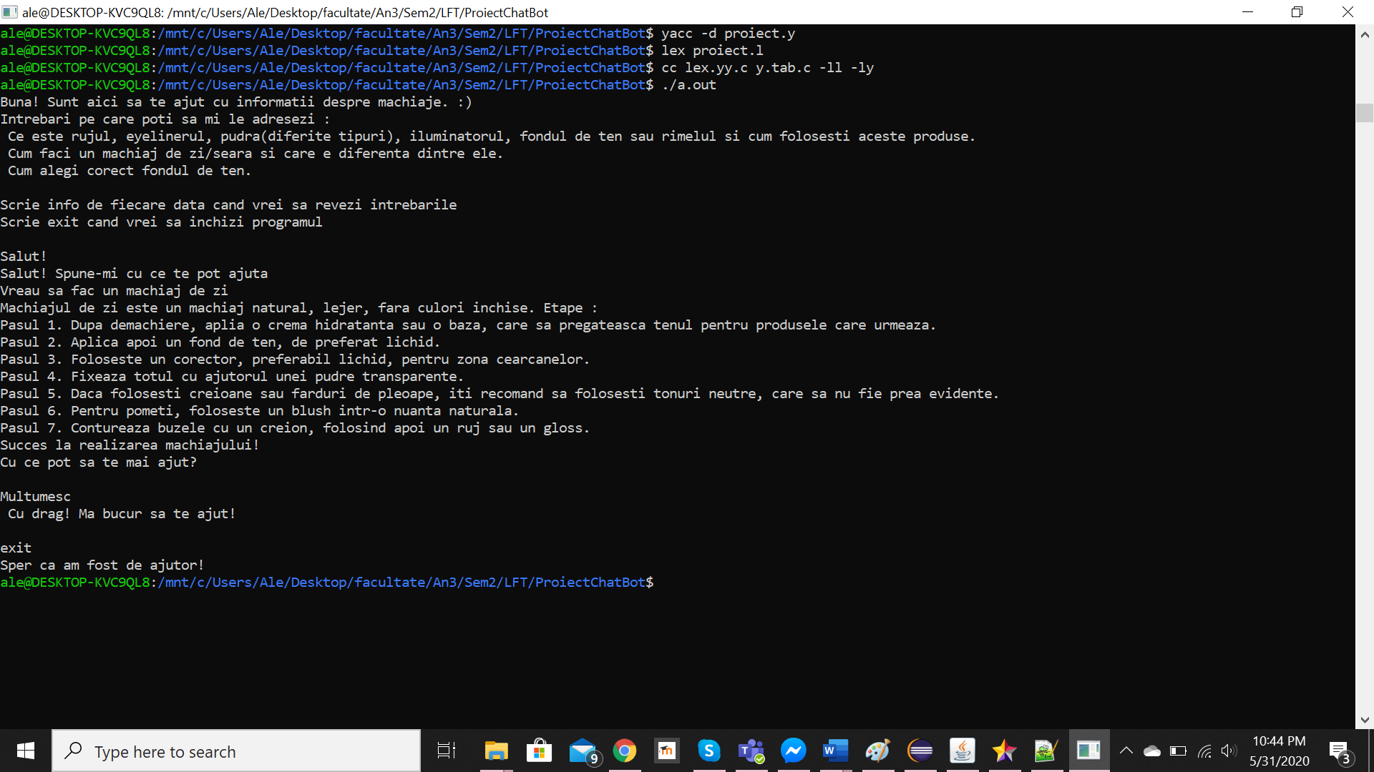

1. Exemple de functionare pentru alegerea fondului de ten

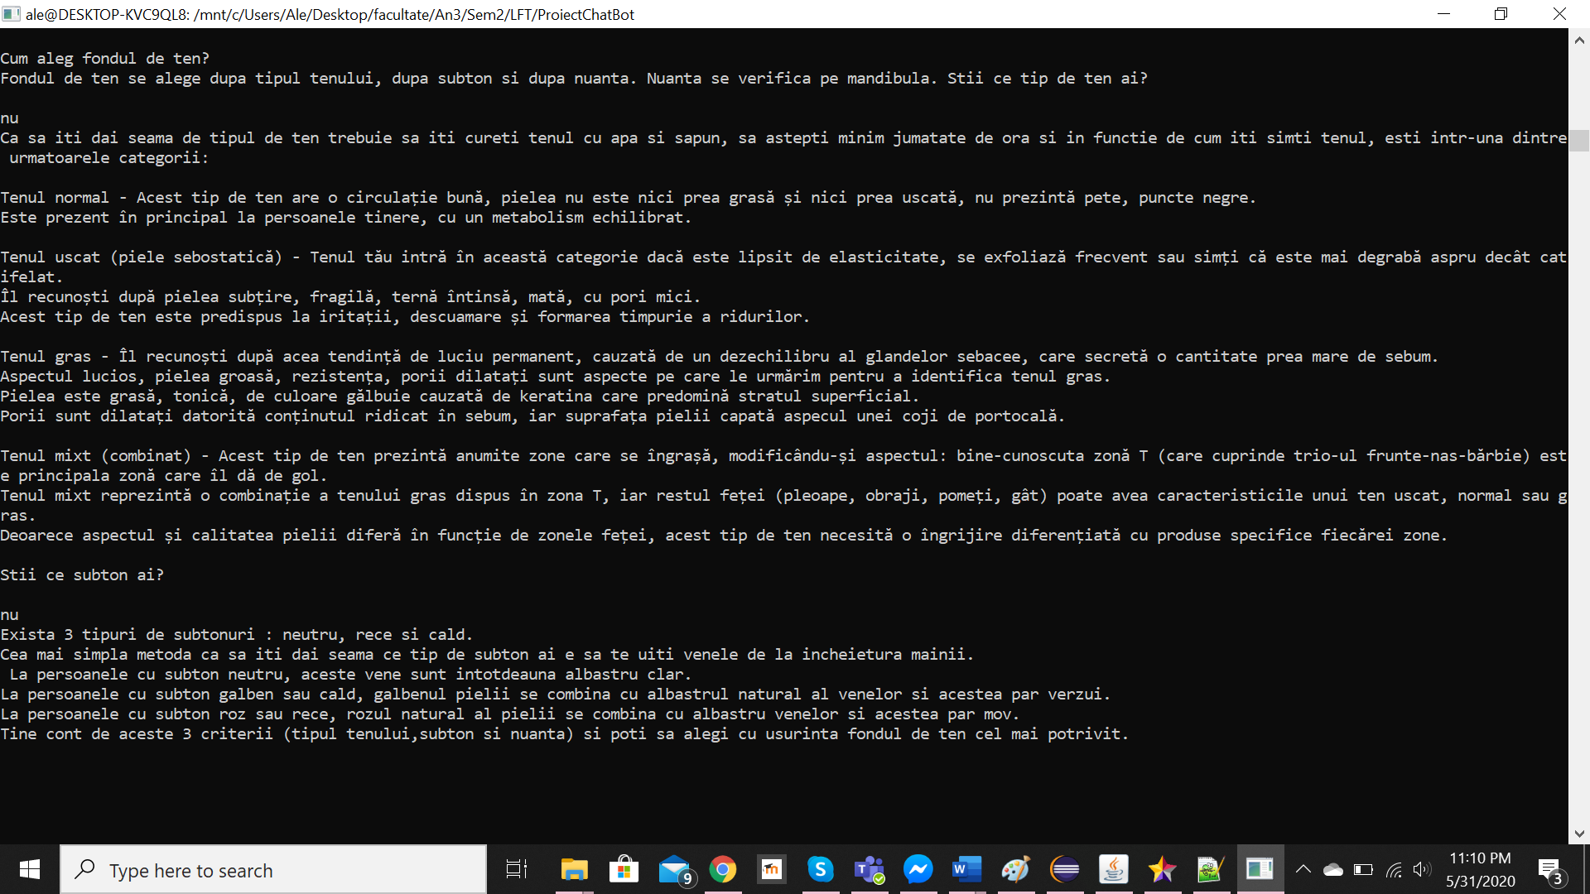

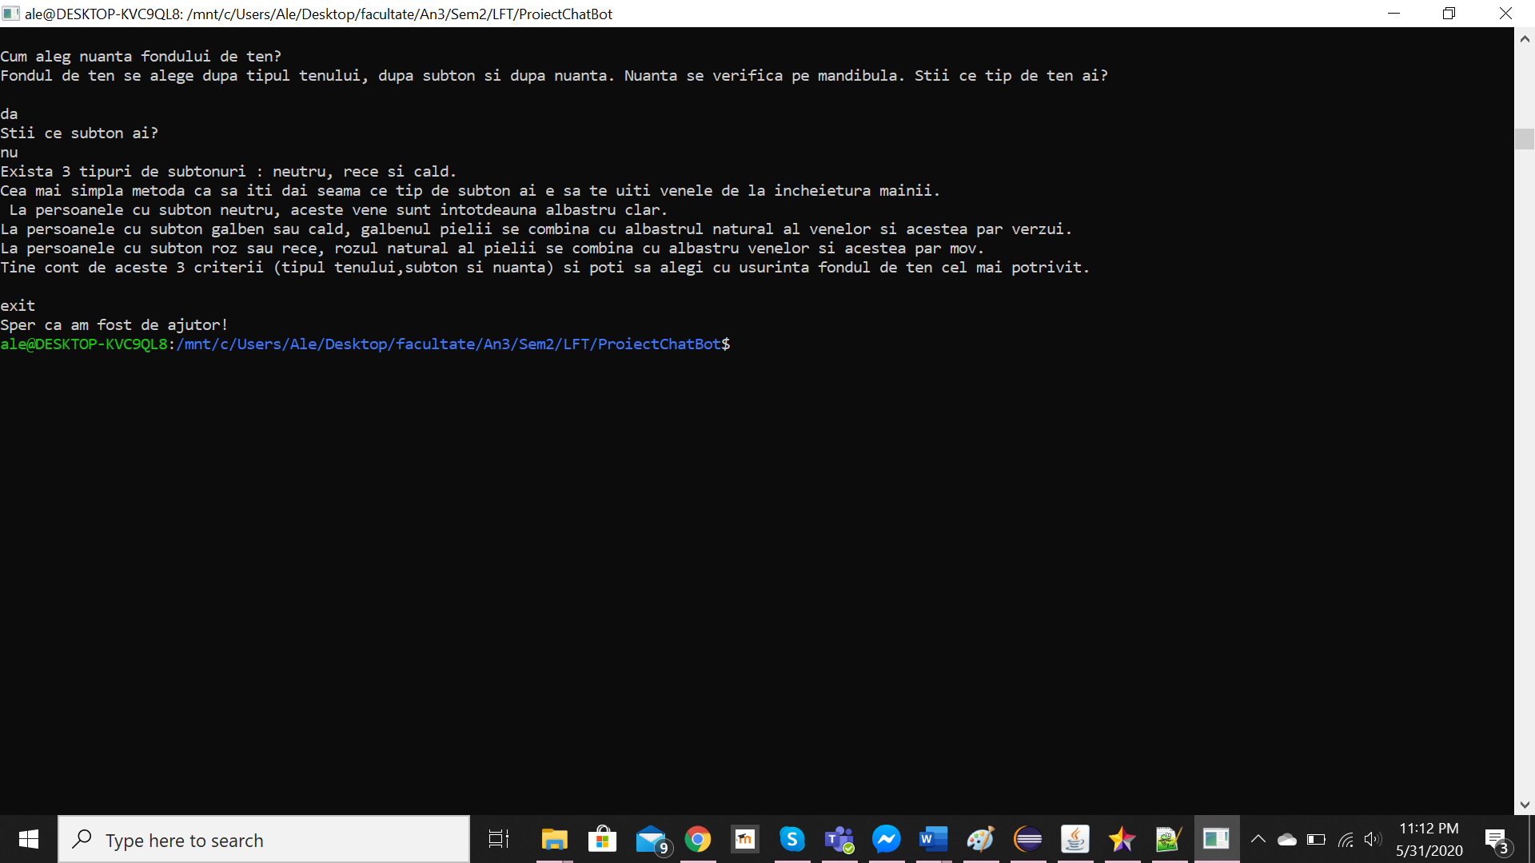

1. Implementare

|  |  |
| --- | --- |
| **Tokeni** | **Semnificatie** |
| machiaj | machiaj |
| ms | machiaj de seara/ de seara |
| mz | machiaj de zi/ de zi |
| da | Da |
| nu | Nu |
| multumesc | Multumesc |
| vm | Vreau sa fac un |
| diferentaM | Nu stiu. Care e diferenta? / Nu stiu |
| PRODUS | *Aici sunt incluse toate denumirile produselor despre care programul ofera detalii, sub mai multe forme |
| cumFolosesc | Cum folosesc/ Cum aplic/ Cum se aplica |
| ceEste | Ce este |
| ceEste2 | Vreau informatii despre/ Spune-mi despre/ Spune-mi mai multe despre |
| fondDeTen | Cum aleg fondul de ten/ Cum aleg nuanta fondului de ten/ Cum aleg corect nuanta fondului de ten/ Cum aleg corect nuanta fondului de ten |
| info | info |
| salut | Salut/ Buna |

Programul se ruleaza cu ajutorul urmatoarelor instructiuni :

yacc -d proiect.y

lex proiect.l

cc lex.yy.c y.tab.c -ll -ly

./a out

In proiect.y am incercat sa grupez mesajele pe care le afisez ca raspuns la diferite intrebari in functii cu denumiri sugestive.

Pentru discutia legata de fond de ten unde structura (fig 1) seamana cu cea a unui arbore si raspunsurile sunt la fel pe ambele nivele, astfel incat nu pot sa-mi dau seama cu ajutorul tokenilor la ce sa raspund, am folosit o variabila globala care imi spune la ce nivel sunt in arbore.

1. Concluzii si dezvoltari ulterioare

Intial am incercat sa fac acest ChatBot folosind LUIS de la Microsoft insa nu am reusit sa leg aplicatia realizata in LUIS de o alta aplicatie ca sa pot sa si raspund la intrebari. Aplicatia realizata in LUIS recunoaste corect foarte multe tipuri de intrebari despre machiaje, am antrenat-o cu multe date de intrare. Mi-a placut mult sa lucrez cu aplicatia de la Microsoft si mi-a parut rau sa renunt la ea. De aceea, consider ca una dintre dezvoltarile ulterioare ale acestei aplicatii este sa o leg de aplicatia realizata in LUIS, lucru pe care intentionez sa-l fac dupa ce trece sesiunea.

1. Bibliografie
2. [https://moodle.cs.utcluj.ro/](https://moodle.cs.utcluj.ro/3) - M-au ajutat exercitiile rezolvate postate pe grupul de moodle al acestui curs
3. <https://www.geeksforgeeks.org/>
4. <https://www.youtube.com/>
5. <https://cse.iitkgp.ac.in/~bivasm/notes/LexAndYaccTutorial.pdf>
6. <https://developer.ibm.com/technologies/systems/tutorials/au-lexyacc/>
7. <https://berthub.eu/lex-yacc/cvs/lex-yacc-howto.html>
8. Informatiile legate de machiaj le-am luat din diferite suporturi de curs la care am participat ( Chroma –“ Sistemul de organizare al culorilor in Makeup” si Beauty-Color – “Specializare in Makeup nivel 1” )